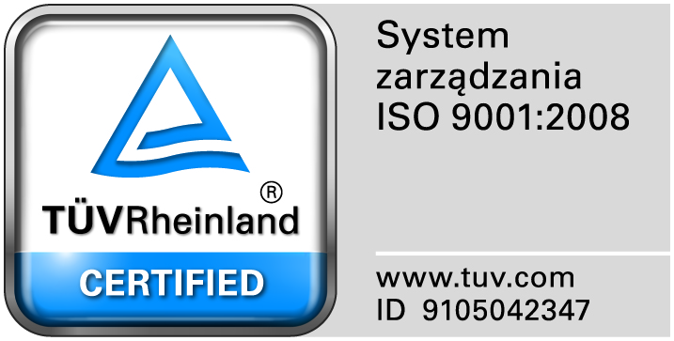
Zamojski Szpital Niepubliczny Sp. z o.o.

22-400 Zamość. ul. Peowiaków 1
www.szpital.com.pl e-mail: zamosc@szpital.com.pl
tel. 84 677-50-00, fax 84 638-51-45

Zamość 2015-10-14

Do Wszystkich Wykonawców

Dot: Przetargu nieograniczonego nr 15/PN/15 na dostawę leków różnych.

WYJAŚNIENIA ZWIĄZANE Z TREŚCIĄ SIWZ

Działając zgodnie z art. 38 ust. 2 ustawy Prawo zamówień publicznych (tj. Dz. U. z 2013 r. poz. 907 z późn. zm.), w związku z pytaniami dotyczącymi treści Specyfikacji Istotnych Warunków Zamówienia – Zamawiający przesyła treść pytań nadesłanych do w/w postępowania wraz z odpowiedziami.

Pytania i odpowiedzi:
Pytanie 1. Dotyczy zadania nr 27 poz. 402
Czy zamawiający wyrazi zgodę na zaoferowanie produktu równoważnego w wygodnych ampułkostrzykawkach z podziałką o pojemności 6ml (7g)?
Odpowiedź: Wyrażamy zgodę.

Pytanie 2. Dotyczy zadania nr 27 poz. 403
Czy zamawiający wyrazi zgodę na zaoferowanie produktu równoważnego w wygodnych ampułkostrzykawkach z podziałką o pojemności 11ml (13g)?
Odpowiedź: Wyrażamy zgodę.

Pytanie 2. Dotyczy zadania nr 27 poz. 402 i 403
Czy zamawiający wyrazi zgodę na zaoferowanie produktu w opakowaniach zawierających 25 sztuk wraz z jednoczesnym przeliczeniem ilości?
Odpowiedź: Wyrażamy zgodę.

